ИНСТРУКЦИЯ ПО МОНТАЖУ СВЕТИЛЬНИКОВ: CD, KD, MD, OD.
1

Распаковать светильник и снять с него рассеиватель:

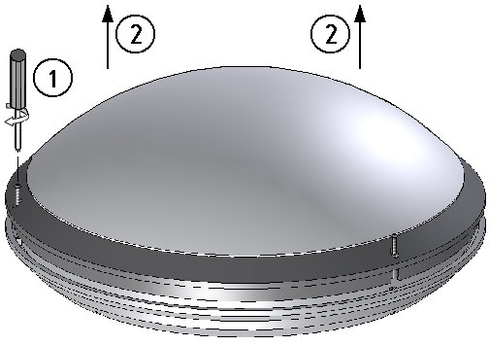
2

Снять отражатель:

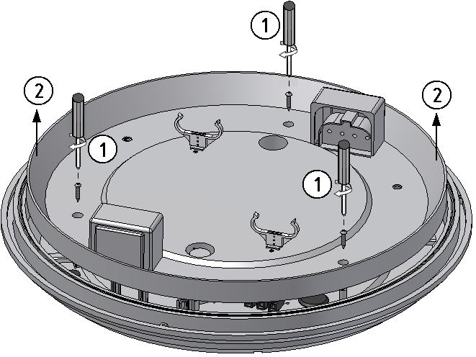

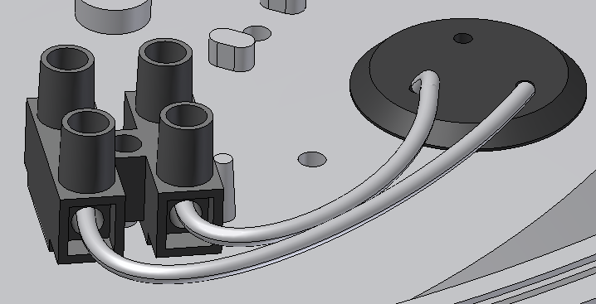

3

Провести сетевые провода через проходной изолятор в корпус светильника:
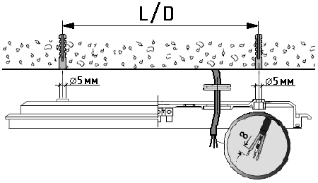
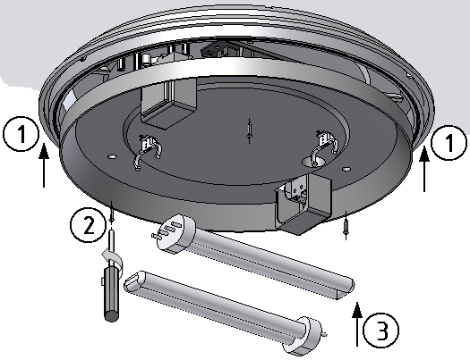

4

Установить корпус на поверхности потолка. Вставить в крепежные отверстия заглушки.

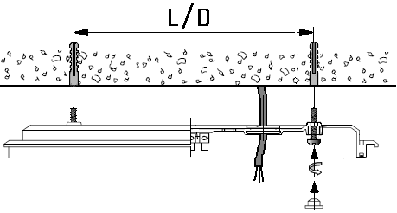

5

Подключить сетевой провод к клеммной колодке в соответствии с указанной полярностью:

6

Закрепить отражатель на корпусе светильника. Вставить лампу.
7

Установить рассеиватель и зафиксировать его винтами.

